**}UNIVERSIDAD DE TARAPACÁ**



**FACULTAD DE INGENIERÍA**

**DEPARTAMENTO DE INGENIERÍA CIVIL EN COMPUTACIÓN E INFORMÁTICA**



**Plan de Proyecto**

**ROBOT “ EV3 PASCALITO ”**

**Integrantes: Denis Condori,**

**Fernando Klinger,**

**Martin Salinas,**

**Esteban Gutierrez,**

**Ignacio Gallardo**

**Asignatura: Proyecto I.**

**Profesor: Humberto Urrutia.**

**Septiembre - 2023**

**Historial de Cambios**

| **Fecha** | **Versión** | **Descripción** | **Autor(es)** |
| --- | --- | --- | --- |
| **03/09/2023** | **1.0** | **Creación y formulación del proyecto** | **-Denis Condori**  **-Fernando Klinger**  **-Martin Salinas**  **-Esteban Gutierrez**  **-Ignacio Gallardo** |

Tabla de Contenidos

1. Panorama General 4

1.1 Introducción 4

1.2 Objetivos 4

1.1.1. Objetivo General 4

1.1.2. Objetivo Específico 4

1.2. Restricciones 4

1.3. Entregables 5

2. Organización del Personal 6

2.1. Descripción de los Roles 6

2.2. Personal que cumplirá los Roles 6

2.3. Mecanismos de Comunicación 6

3. Planificación del Proyecto 7

3.1. Actividades 7

3.2. Asignación de Tiempo 9

3.3. Gestión de Riesgos 10

4. Planificación de los Recursos 11

4.1. Hardware y Software 11

4.2. Estimación de Costos 11

5. Conclusión 13

6. Tabla de información 14

7. Tabla de ilustración 14

8. Referencias 14

**Panorama General**

Introducción:

El proyecto denominado "PASCALITO", desarrollado como parte de la asignatura Proyectos I, se construyó utilizando componentes del conjunto mencionado en el párrafo anterior. Por lo tanto, en este documento se presentará el proyecto tecnológico que se abordó durante las clases.

Es importante destacar que, para llevar a cabo este proyecto, se aprovecharán tanto los conocimientos adquiridos en la formación de los estudiantes de la carrera como la aplicación de los conceptos enseñados en los cursos de Taller de Programación I y II.

**Objetivos:**

* Objetivo General:

El objetivo general de la actividad es desarrollar y construir un robot EV3 Golf que tenga la funcionalidad de golpear una pelota, mediante una programación en Python.

* Objetivo Específico:

El objetivo específico de este proyecto es presentar el desarrollo del proyecto “PASCALITO” destacando la utilización del conocimiento adquirido en los cursos de taller de programación I y II.

Restricciones:

* La fecha de entrega del primer informe es el 15 de septiembre.
* El equipo debe tener un máximo de 5 personas.
* La finalidad es que el robot pueda jugar mini golf de manera autónoma.
* Se debe usar solo un sistema operativo basado en linux.
* Se debe usar el lenguaje de programación python.
* Se debe documentar todo el proyecto en la plataforma Redmine.

Entregables:

* Bitácoras semanales del avance realizado.
* Carta Gantt del detalle del proceso completo del proyecto.
* Informe y presentaciones.
* Robot “EV3 Pascalito”
* Wiki
* Manual de usuario.

**2. Organización del Personal**

Se le designó una responsabilidad a cada miembro donde estarán a cargo de cumplir con el trabajo asignado.

**Descripción de los roles:**

* Jefe de grupo:
* Programador:
* Ensamblador:
* Diseñador:
* Documentador:

| **ROL** | **DESCRIPCIÓN** | **ASIGNACIONES** |
| --- | --- | --- |
| Programador(es) | Encargado de crear, diseñar y perfeccionar el código con el que funcionará el robot | -  - |
| Ensamblador(es) | Encargado de armar el robot de forma que funcione óptimamente y cumpla con los objetivos señalados. | -Martin Salinas  -Denis Condori  -Esteban Gutierrez  -Fernando Klinger |
| Escritor(es) | Encargado de realizar las bitácoras e informes de avances del equipo | -  - |
| Fotógrafo(s) | Encargado de fotografiar y grabar los avances del equipo. | -Fernando Klinger  - |
| Documentador(es) | Encargado de ingresar los avances realizados por el equipo a la plataforma “Redmine” | -  - |

Mecanismos de comunicación:

Los dos principales mecanismos de comunicación serán Whatsapp y Discord. Whatsapp se usará para agendar reuniones y resolver problemas con respecto al proyecto. Mientras que discord sirve para organizar al grupo a la hora de realizar la bitácora, presentaciones, trabajos y otras tareas.

**Planificación del Proyecto**

* Actividades:

| Actividad | Descripción | Responsable |
| --- | --- | --- |
| Encargado de bitácoras | Registro de todas las actividades que se desarrollan semanalmente. | * Denis Condori |
| Videos y fotos | Registro visual de los avances del proyecto. | * Fernando Klinger * Ignacio Gallardo |
| Redacción de Carta Gantt | Planificación de las actividades a lo largo del semestre. | * Denis Condori |
| Wiki | Se capturan y comparten ideas e información del proyecto. | * Ignacio Gallardo   - Esteban Gutiérrez |

* Asignación de tiempo:

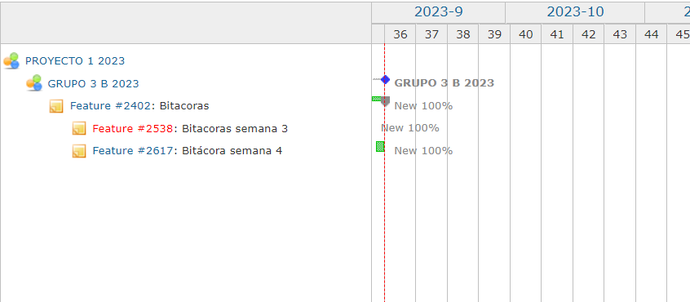

* **Gestión de riesgos**

| **Riesgos** | **Probabilidad de concurrencia** | **Nivel de impacto** | **Acción remedial** |
| --- | --- | --- | --- |
|  |  |  |  |
|  |  |  |  |
|  |  |  |  |

**Planificación de los Recursos**

* Estimación de costos:

La siguiente tabla refleja los los productos y costos a utilizar en el proyecto ev3 “PASCALITO”

| Productos | Cantidad | Precio | Categoría |
| --- | --- | --- | --- |
|  |  |  |  |
|  |  |  |  |
|  |  |  |  |
|  |  |  |  |
|  |  |  |  |
|  |  |  |  |
|  |  |  |  |